Cours De Résidanat Sujet : 15

**Cancers colorectaux**

Etiopathogénie, Diagnostic, Orientations Thérapeutiques.

Vue et corrigé : Frikha Mohamed Foued

Référence pour la 3ème année médecine

2024-2025

# Objectifs :

1. Identifier les facteurs de risque des cancers colorectaux.
2. Planifier le dépistage des cancers colorectaux à l’échelle individuelle et communautaire en fonction des groupes à risque.
3. Décrire à partir de l’anatomie du côlon et du rectum (rapports, vascularisation, drainage lymphatique) les différents modes d’extension des cancers colorectaux.
4. Citer les circonstances de découverte des cancers colorectaux.
5. Etablir le diagnostic positif des cancers colorectaux.
6. Indiquer les examens permettant d’établir le bilan d’extension d’un cancer colorectal.
7. Planifier la prise en charge thérapeutique des cancers colorectaux.
8. Enumérer les facteurs pronostiques des cancers colorectaux (cliniques, radiologiques, histologiques, biologiques).
9. Décrire les méthodes et stratégies de surveillance d’un patient traité pour cancer colorectal.

# INTRODUCTION :

C’est le développement d’une tumeur maligne à partir de l’une des tuniques de la paroi colique ou rectale (souvent la muqueuse), allant de la valvule iléo-caecale jusqu’à la ligne pectinée. Sont exclues de ce cours les tumeurs du canal anal.

Il s’agit du premier cancer digestif dans le monde et en Tunisie avec un âge moyen de survenu

> 50 ans.

La majorité se développent sur un état précancéreux : le polype adénomateux.

Les circonstances de découverte sont nombreuses et les complications restent fréquemment révélatrices. La confirmation du diagnostic repose sur l’examen anatomopathologique des biopsies réalisées lors de l’endoscopie. Il s’agit d’un adénocarcinome dans plus de 90% des cas.

Le pronostic s'est amélioré avec les progrès de la chirurgie, de la chimiothérapie, la radiothérapie dans les cancers du rectum, la thérapie ciblée et le traitement des métastases hépatiques. Le pronostic est bon ; avec une survie à 5 ans à 60 %. Un rôle important est accordé à la prévention chez les populations à risque.

# LES FACTEURS DE RISQUE DES CANCERS COLORECTAUX (OBJECTIF N°1+2) : A- Facteurs exogènes :

* + Alimentation riche en graisse, en viande, charcuteries (formation de stéroïdes carcinogènes à partir des composants alimentaires) et pauvre en fibres végétales.
  + Alcool et Tabac.
  + Obésité et l’exercice physique insuffisant : la sédentarité et le surpoids sont deux facteurs de risque identifiés. A l’inverse, une activité physique régulière et l’aspirine sont deux facteurs protecteurs.

# B- Facteurs endogènes :

Le cancer colorectal (CCR) se développe le plus fréquemment sur un état précancéreux. Etat précancéreux = lésion précancéreuse + condition précancéreuse

1. Lésion précancéreuse : c’est la dysplasie de bas ou de haut grade.
2. Condition précancéreuse : état clinique associée à un risque augmenté de survenu de cancer, qui définit ainsi une population à risque élevé ou très élevée de survenu de cancer colorectal.
   1. **Polypes adénomateux :**

Les cancers colorectaux se développent à partir d’un adénome (80 % des cas), généralement sous la forme d’un polype. La filiation adénome cancer est actuellement établie. Le risque de dégénérescence dépend de :

* + Type histologique : Villeux > Tubuleux
  + Degré de dysplasie : dysplasie de haut grade
  + Taille : le risque augmente à partir de 1 cm
  + Forme : polype plan est associé à un risque de dégénérescence plus important comparé au polype à base sessile, puis vient le polype à base pédiculé.
  + Durée d’évolution : en moyenne 5 ans (3 à 10 ans).
  + Tout polype adénomateux doit être réséqué endoscopiquement si possible.
  1. **Facteurs génétiques :**
* **Polyposes :**

# Polypose Recto-colique Familiale (PAF) :

Elle est responsable de 1% des cancers colo-rectaux. Il s’agit d’une maladie héréditaire à transmission, le plus fréquemment, autosomique dominante liée le plus souvent à la mutation du gène APC situé sur le chromosome 5.

Elle est à transmission autosomique récessive lorsqu'elle est liée au gène MUTYH (10% des PAF). On distingue deux formes :

* + PAF Floride : Elle est caractérisée par des polypes disséminés, plus de 100 polypes colorectal. La dégénérescence est inéluctable en l’absence de traitement chirurgical préventif. Celle-ci est caractérisée par l’âge de survenue inférieur à 40 ans (soit 25 ans d’évolution) et par sa plurifocalité.
  + PAF atténuée : Elle est caractérisée par des polypes dont le nombre est inférieur à 100 polypes colorectal (généralement une dizaine). La dégénérescence survient à un âge plus tardif par rapport à la PAF Floride.
* **Syndrome de Gardner** associe des tumeurs osseuses et des tissus conjonctifs (tumeur desmoide) à des polypes.
* **Syndrome de Turcot** associe des tumeurs du système nerveux central (glioblastome, blastome médullaire) et des polypes.
* **Syndrome de Peutz-Jeghers** associe des pigmentations péri-orificielles et des polypes hamartomateux.
* **Syndrome de Lynch ou** syndrome de cancer colique familial sans polypose **(HNPCC) Heredity non poliposis colorctal cancer** : Il s’agit de CCR héréditaire à transmission autosomique dominante avec forte pénétrance. Il est responsable de 1 à 5 % de tous les CCR. Il survient volontiers chez le jeune (vers 45 ans). On distingue deux formes du syndrome de Lynch **:**
  + Lynch I: CCR
  + Lynch II : qui associe d’autres cancers :
    - CCR
    - Digestive : grêle, voie biliaire, pancréas, estomac
    - Gynécologique : Endomètre, ovaire
    - Urinaire : uretère, voies excrétrices rénales

Le syndrome de Lynch est suspecté à l'anamnèse par les critères d’Amsterdam II :

✔ Trois cas ou plus de cancer de spectre de Lynch histologiquement prouvés dans les antécédents familiaux, dont un lié au premier degré avec les deux autres.

✔ Cancer de spectre de Lynch touchant au moins deux générations successives.

✔ Au moins un cas de cancer de spectre de Lynch est diagnostiqué avant 50 ans La confirmation est faite par l’étude génétique.

* 1. **Maladies inflammatoires cryptogénétiques colorectales :**
* **Rectocolite ulcéro-hémorragique** (RCH) : Le risque de dégénérescence augmente avec :
  + L’âge jeune lors du diagnostic de la RCH : < 35 ans
  + L’étendue de la RCH
  + La durée d’évolution de la RCH
  + L’association de la RCH à une dysplasie
  + L’association de la RCH à une cholangite sclérosante primitive (CSP).
* **Maladie de Crohn** : peut également dégénérer après une longue évolution.

# C- Définition des sujets à risque pour le cancer colorectal :

À L’échelle de la population, on peut différencier 3 groupes en fonction du niveau de risque :

|  |  |  |
| --- | --- | --- |
| **Risque** | **Population** | **Moyens de Dépistage** |
| **Moyen** | Population générale > 50 ans | Dépistage organisé   * Test de recherche de sang occulte dans les selles (Hémoccult tous les 2 ans) si positif ➔ colonoscopie. |
| **Elevé** | * Antécédents personnel ou familial d’adénome ou de CCR   (Un apparenté au 1er degré de moins de 60 ans ou plusieurs apparentés au 1er degré)   * Maladie inflammatoire de l’intestin | * Dépistage individuel   ✔ Consultation gastro entérologie/   * Suivi spécialisé   ✔ Coloscopie (Chromo endoscopie) |
| **Très Elevé** | * Sujets appartenant à une famille atteinte de polypose adénomateuse familiale ou Syndrome de Lynch (HNPCC) | Dépistage individuel   * Consultation oncogénétique (recherche mutation). * Consultation gastro entérologie. * Chromo endoscopie |

# D- Dépistage :

Le dépistage pour les sujets à risque élevé de cancer colorectal repose sur une coloscopie à partir de 45 ans ou 10 ans avant l’âge du diagnostic du cas index puis tous les 5 ans.

Le dépistage du cancer dans les maladies inflammatoires chroniques de l’intestin fait l’objet d’un protocole de surveillance endoscopique et biopsique spécifique.

Le dépistage pour les sujets à risque très élevé relève d’une prise en charge spécialisée (consultation d’oncogénétique et dépistage endoscopique par chromo coloscopie).

# ANATOMIE PATHOLOGIQUE (OBJECTIF N°3) :

1. **Rappel anatomique : A1. Anatomie chirurgicale du côlon :**

# Disposition générale

Le colon correspond à la partie tube digestif comprise entre l’intestin grêle et le rectum. Il commence à la jonction iléo-cæcale et se termine au niveau de la charnière recto-sigmoïdienne. Il est divisé en 4 parties : le côlon ascendant ou côlon droit, le côlon transverse, le côlon descendant ou côlon gauche, le côlon sigmoïde.

De façon globale, les moyens de fixités sont assurés par des fascias pour les segments fixes à savoir le colon ascendant, les angles coliques, le colon descendant et iliaque ; et par des mésos pour les segments mobiles : coecum, colon transverse et sigmoïde.

D’un point de vue chirurgical, il existe deux territoires coliques vasculaires distincts anastomosés entre eux par une arcade (arcade de Riolan) et permettant une exérèse systématisée avec ligature première des vaisseaux en chirurgie carcinologique.

# Rapports anatomiques

En fonction de la localisation, le cancer peut envahir les organes de voisinage : il s’agit essentiellement de l’uretère ou duodénum pour les cancers du côlon droit, estomac ou pancréas pour les cancers du côlon transverse ; uretère, vessie, utérus pour les cancers du sigmoïde…

# Caecum

Le caecum répond en avant à la paroi antérieure de l’abdomen. Sur sa face postérieure, il répond par l’intermédiaire du fascia d’accolement au muscle psoas, à l’uretère droit. Sur sa face interne s’abouche l’intestin grêle par l’intermédiaire de la valvule iléo-caecale.

# Côlon ascendant et angle colique droit

Il répond en avant aux anses grêle et par l’intermédiaire du grand épiploon à la face antérieure de l’abdomen. Il est fixé dans le flanc droit par le fascia de Toldt droit. La face postérieure du côlon est en rapport avec le rein droit, l’uretère droit et les vaisseaux génitaux droits. L’angle colique droit vient au contact de la 2ème portion du duodénum et la face inférieure du foie.

# Colon transverse

A droite il répond en avant à la vésicule biliaire et au foie ainsi qu’à la paroi antérieure de l’abdomen. En arrière il est en rapport avec le duodénum et la tête du pancréas. Plus à gauche il répond à l’angle duodénojéjunal et à l’intestin grêle. En haut et à gauche il est en rapport avec la grande courbure gastrique puis le pôle inférieur de la rate.

# Angle colique gauche

Il est situé profondément dans l’hypochondre gauche. En haut, il est en rapport avec le pôle inférieur de la rate. Il répond en arrière à la queue du pancréas ainsi qu’au pôle supérieur du rein gauche.

# Côlon descendant

Il descend verticalement en suivant le bord externe du rein gauche puis du muscle psoas gauche. Les rapports postérieurs sont les plus importants. Ils se font par l’intermédiaire du fascia de Toldt gauche avec l’uretère gauche, les vaisseaux génitaux gauches.

# Sigmoïde

Il contracte des rapports avec la vessie et le rectum chez l’homme et les organes génitaux chez la femme. Sa partie initiale est en rapport en arrière avec les vaisseaux iliaques ainsi que l’uretère gauche. En haut, il est toujours en rapport avec les anses intestinales.

# Vascularisation et lymphatiques

Le colon comporte principalement deux portions :

* Le côlon droit, vascularisé par les branches droites de l’artère mésentérique supérieure.
* Le côlon gauche, vascularisé par l’artère mésentérique inférieure

# Vascularisation du colon droit

* **Vascularisation artérielle :** tributaire de **l’artère mésentérique supérieure** (AMS). L’artère mésentérique supérieure naît de la face antérieure de l'aorte abdominale, en regard de la première vertèbre lombaire (L1) juste 1 cm en dessous de l'origine du tronc cœliaque. Elle vascularise l'intestin depuis la partie inférieure du duodénum jusqu'au 2/3 droit du côlon transverse, ainsi que le pancréas. L’AMS donne des branches qui vascularisent le colon droit et les 2/3 du transverse :
  + L’artère colique supérieure droite
  + L’artère iléocolique (ou iléo-caeco-colo-appendiculaire)
  + L’artère colique moyenne : inconstante

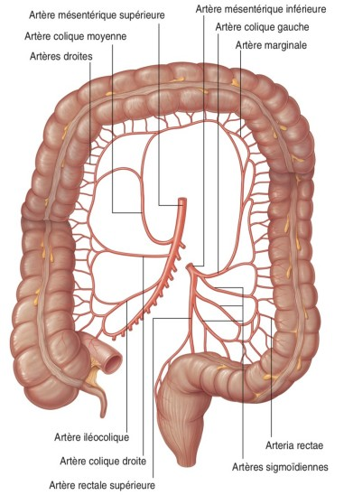

# Figure 1 : Vascularisation artérielle du côlon

* **Vascularisation veineuse :** les veines coliques droites suivent les axes artériels en les croisant en avant pour se jeter dans le bord droit de la veine mésentérique supérieure (veine colique inférieure droite et veine colique supérieure droite se jette dans la veine mésentérique supérieure).

Dans certains cas, le drainage veineux du côlon droit se jette dans un seul tronc formé de la réunion de la veine colique supérieure droite, de la veine gastro-épiploïque droite et de la veine pancréatico-duodénale inférieure et antérieure : **c’est le tronc gastro colique de Henlé** (VCSDte + VGEDte+ VPD inf et ant)**.**

# Vascularisation du colon gauche

* **Vascularisation artérielle :** elle dépend de l’artère mésentérique inférieure (AMI). Celle-ci naît de l’aorte abdominale en regard de L3-L4, 3 à 4 cm avant sa bifurcation. Elle donne naissance à deux artères collatérales et une branche terminale :
* L’artère colique supérieur gauche (ACSG) : naît de la mésentérique inférieure 2 à 3 cm de son origine aortique et se dirige vers l’angle colique gauche.
* Le tronc des artères sigmoïdiennes : classiquement au nombre de trois et qui naisent de l’AMI après l’émergence de l’artère colique supérieure gauche.
* L’artère rectale supérieure : branche terminale de l’AMI qui vascularise la majeure partie du rectum.
* **Vascularisation veineuse :** La veine mésentérique inférieure naît de la confluence des veines rectales supérieures, des veines sigmoïdiennes et de la veine colique supérieure

gauche. Elle se termine en arrière du corps pancréas en s’unissant à la veine splénique, constituant ainsi le tronc spléno-mésaraïque.

* 1. **Arcades para coliques :** Arcade vasculaire para colique de Riolon. Elle relie les territoires mésentériques supérieurs et inférieurs.

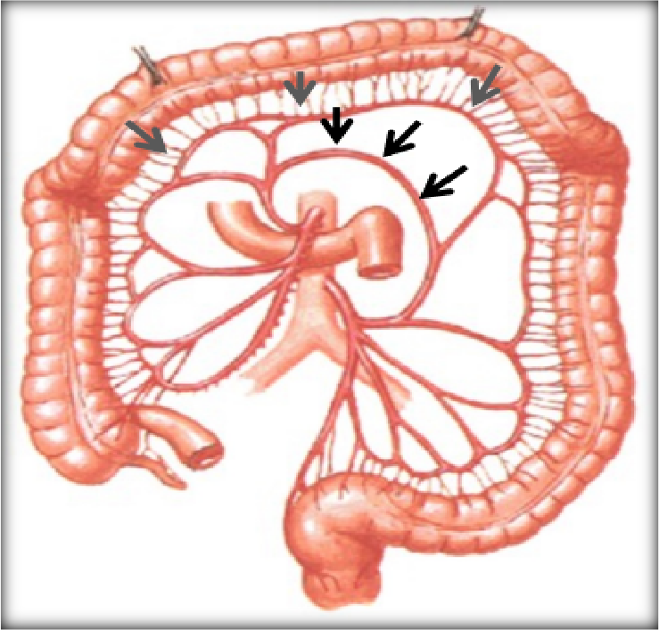

# Figure 2 : Arcade de Riolon

* 1. **Lymphatiques :** les lymphatiques suivent les axes artérioveineux et se répartissent en 5 groupes :
     + Groupe épicolique : au contact de la paroi colique
     + Groupe paracolique : au contact de l’arcade bordante
     + Groupe intermédiaire : le long du pédicule colique
     + Groupe principal : à l’origine des branches coliques de l’artère mésentérique.
     + 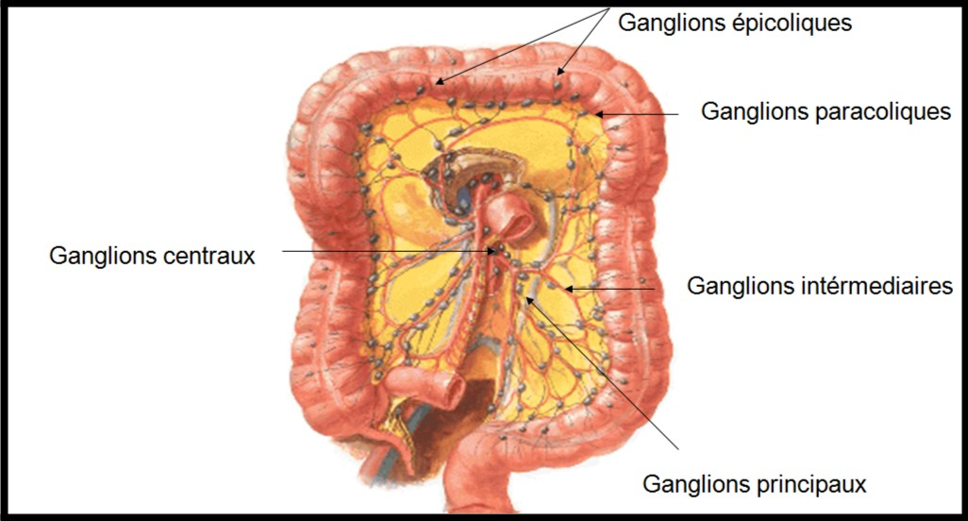Groupe central : péri-Aortico-cave

# Figure 3 : Drainage lymphatique du colon

**A2. Anatomie chirurgicale du rectum :**

# Disposition générale

*Le rectum, segment terminal du tube digestif, fait suite au côlon sigmoïde au niveau de la troisième vertèbre sacrée et se termine à la ligne ano-cutanée ou marge anale.

*Il a la forme d'un réservoir cylindrique de 12 à 15 cm de long qui traverse le petit bassin de haut en bas dans sa moitié postérieure en se moulant à la face antérieure de la concavité sacrée.

*Anatomiquement, le rectum comporte deux parties : le rectum pelvien, ou ampoule rectale et le rectum périnéal ou canal anal (zone sphinctérienne, entourée de deux muscles, le sphincter anal interne et le sphincter anal externe).

*Chirurgicalement ; on peut diviser le rectum en trois parties : haut, moyen et bas rectum.

*Le péritoine tapisse la face antérieure et supérieure du rectum pelvien avant de se réfléchir sur les organes génitaux formant ainsi le cul-de-sac de Douglas. Ainsi, le rectum est divisé en deux parties par le péritoine : une partie supérieure qui est partiellement intrapéritonéale et une partie inférieure qui est sous-péritonéale, d’approche chirurgical plus difficile.

*Le rectum sous-péritonéal est entouré par le fascia pelvien composé de deux feuillets : le feuillet viscéral du fascia pelvien ou fascia recti et le facia pariétal.

*Le rectum est enveloppé, surtout sur sa face postérieure, d'un tissu cellulo-graisseux appelé **mésorectum : Il s’agit d’un tissu cellulo-graisseux et lymphatique compris entre la musculeuse rectale et le fascia recti.** Son envahissement constitue un facteur pronostic majeur et permet de définir : la clairance latérale : distance entre la limite externe de la tumeur et le fascia recti (plan de section chirurgical circonférentielle).

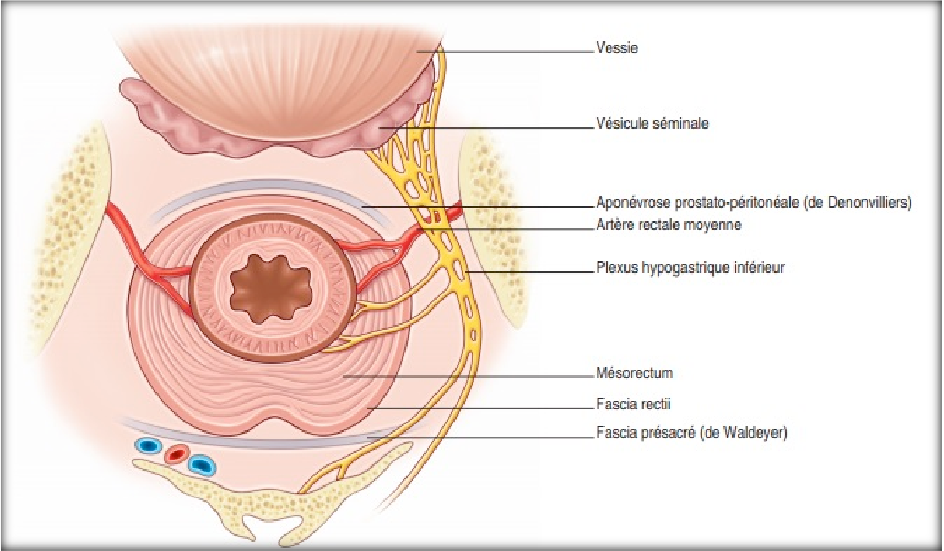

# Figure 4 : Coupe transversale du petit bassin

1. **Rapports :**
2. Rapports postérieurs :

* En arrière, les rapports s’effectuent avec l’aponévrose pré-sacré (de Waldeyer) qui tapisse le sacrum, le coccyx et les muscles pyramidaux et ischio-coccygiens. En arrière de cette aponévrose chemine le plexus vasculaire sacré médian.
* Latéralement, cet espace rétro-rectale est fermé de façon plus au moins complète par la partie toute postérieure des lames sacro-recto-génito-vésico-pubiennes. Comblé par un abondant tissu cellulo-graisseux, cet espace est pratiquement avasculaire et représente un plan de dissection au cours de la chirurgie.

1. Rapports antérieurs :

* Chez l’homme :
  + La partie supérieure, péritonisée du rectum réponds au cul de sac de Douglas
  + Le segment sous péritonéal de la face antérieure du rectum répond à l’aponévrose prostato- péritonéale de Denonvilliers à la partie terminale des canaux déférents et la base prostatique. Plus en dehors aux vésicules séminales, à l’uretère. Plus en avant : la partie postérieure de la base vésicale puis à la face postérieure de la prostate.
* Chez la femme :
  + La partie supérieure du rectum répond en avant au cul de sac de Douglas, formé par la réflexion du péritoine du rectum à la face postérieure du dôme vaginal et l’utérus.
  + Le segment sous péritonéal répond à la face postérieure du cul de sac vaginal postérieur dont le rectum est séparé par la cloison recto-vaginale.

1. Rapports latéraux :

* Partie sus-péritonéale : Péritonisée, elle répond aux gouttières latéro-rectales qui peuvent contenir à droite, les anses grêles et parfois l’appendice en position pelvienne et à gauche le côlon sigmoïde. Chez la femme, ces gouttières logent en outre la trompe utérine et l’ovaire.
* Partie sous-péritonéale :

Elle répond latéralement au plexus hypogastrique qui sépare le rectum et sa gaine de l’espace pelvi-rectal supérieure. A ce niveau l’uretère qui se dirige en bas et en avant tend à s’éloigner progressivement de la face latérale du rectum.

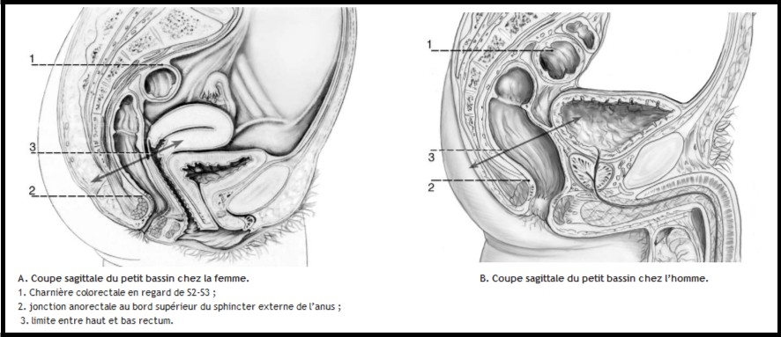

# Figure 5 : Coupe sagittale du petit bassin

1. **Vascularisation et lymphatiques**
2. **Vascularisation artérielle du rectum :** est assurée par l’artère rectale supérieure. La partie basse peut aussi avoir une vascularisation par des artères rectales moyennes et inférieures et par l’artère sacrée médiane.

*Artère rectale supérieure : branche terminale de l'artère mésentérique inférieure après l’émergence de la branche inférieure des artères sigmoïdiennes. Elle se divise en deux branches en regard de S3. L’artère rectale supérieure vascularise la totalité du rectum pelvien et la muqueuse du canal anal.

*Artères rectales moyennes, branches des artères iliaques internes sont inconstantes et rarement bilatérales.

*Artère rectale inférieure naît de chaque côté de l’artère pudendale (honteuse interne), branche de l’artère iliaque primitive. Elle vascularise le sphincter anal interne, le sphincter anal externe, le muscle releveur de l’anus et la sous-muqueuse du canal anal.

*Artère sacrée médiane : inconstante, branche de la bifurcation aortique.

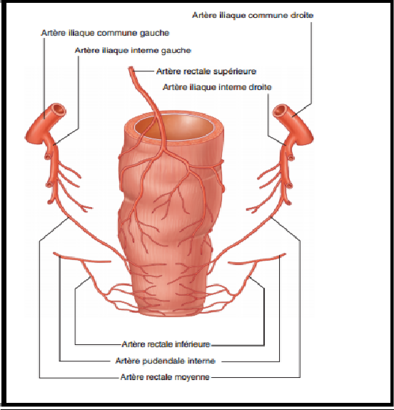

# Figure 6 : Vascularisation artérielle du rectum

1. **Drainage veineux du rectum** : se fait par la veine rectale supérieure et accessoirement par les veines rectales inférieures, moyenne et la veine sacrée médiane. La veine rectale supérieure forme, avec les veines sigmoïdiennes, la veine mésentérique inférieure.
2. **Drainage Lymphatique du rectum :**

Le rectum est drainé principalement par les lymphatiques du mésorectum. Le drainage lymphatique du cancer du rectum peut se faire vers :

1. Lymphatique du mésorectum +++ : c’est la voie principale du drainage lymphatique du rectum qui suit les ganglions du mésorectum pour atteindre le ganglion principal du rectum (ganglion de Mondor) situé à la bifurcation de l’artère rectale supérieure et depuis vers les ganglions de la chaine mésentérique inférieure en suivant les relais tout au long de l’artère mésentérique inférieure

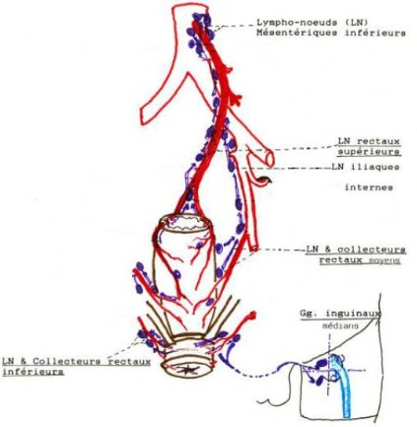

# Figure 7 : Drainage lymphatique du rectum à travers le mésorectum.

1. Voie de l’artère rectale moyenne.
2. Voie pudendale (artère rectale inférieure).

# Macroscopie :

* Il s’agit le plus souvent d’une forme ulcéro-infiltrante
* L’aspect varie selon le siège de la tumeur :
* Bourgeonnante et peu ulcérée au niveau du côlon droit.
* Sténose ulcérée (aspect en virole) dans les segments plus étroits (colon gauche).

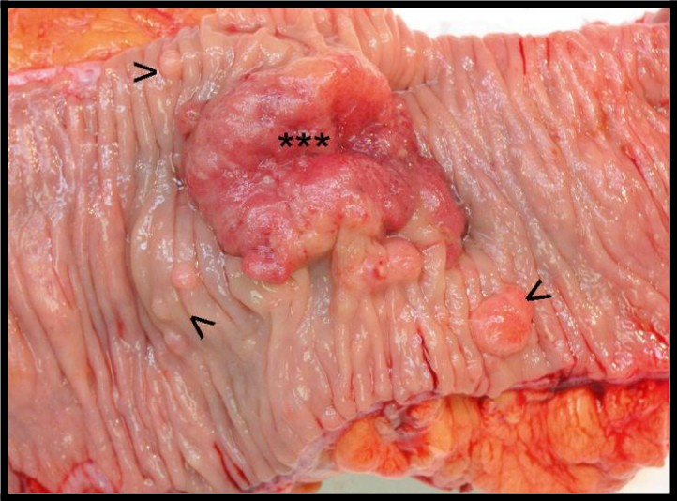

# Figure 8 : Aspect macroscopique d’un cancer colorectal (***) et d’un polype (<)

Le cancer colique siège, par ordre de fréquence décroissante, sur le côlon sigmoïde, le cæcum et le côlon ascendant. Il est plus rare sur le côlon transverse et descendant.

# Microscopie :

Il s’agit le plus souvent d’un adénocarcinome (95 %), qui se développe à partir de l’épithélium glandulaire (tubulaires, acineuses ou papillaires) :

* + ADK lieberkhunien
  + ADK colloïde muqueux : caractérisé par la présence de plage de mucus au niveau de la

tumeur de pronostic plus sombre.

* + ADK avec contingent de cellules en bague à chatons.
* Selon le caractère d’organisation des cellules tumorales, on les classe en adénocarcinome bien ou moyennement différencié ou encore indifférencié.
* L’existence d’emboles métastatiques lymphatiques et vasculaires, d'engainement péri- nerveux est péjoratif, de même que l’aneuploïdie de pronostic plus sombre que la diploïdie.
* Les autres types histologiques possibles sont : Tumeur carcinoïde, Lymphome, Sarcome, Mélanome…

# Extension :

1. Extension intra murale : Elle se fait dans les 3 sens :

* En profondeur : la tumeur envahit successivement les autres couches de la paroi recto- colique jusqu’à la séreuse, puis les organes de voisinage. Cette infiltration est à la base des classifications histo-pronostiques.

La propagation latérale vers les parois pelviennes s’observe surtout pour les tumeurs du rectum

sous péritonéal. La mesure de cette extension tumorale latérale est définie par la **clearance**

**latérale** : c’est la mesure en millimètres de la distance existant entre la zone d’extension

maximale du tissus tumoral (bord externe de la tumeur ou adénopathie ou nodule tumoral ou

embols vasculaire extramural) et le fascia recti.

* En largeur (circonférentielle) : formant une tumeur circonférentielle avec risque de sténose et donc d’occlusion.
* En hauteur : l’extension en hauteur se fait par voie sous cutanée et peut atteindre au maximum 4 cm de part et d’autre de la tumeur. Ce mode d’extension revêt une importance thérapeutique considérable. Elle permet de définir les marges de résection chirurgicale.

1. Extension Extra murale :

* Par contiguïté : atteinte des organes de voisinages.
* Voie lymphatique : Elle se fait de proche en proche à partir des ganglions sans saut de relais. L’extension lymphatique représente un facteur pronostic important des CCR. Un nombre de ganglions au moins de 12 est recommandé pour une bonne évaluation du statut d’envahissement ganglionnaire.

1. Voie hématogène (par voie portale) :

Elle aboutit aux métastases. Il s’agit surtout de métastases hépatiques puis viennent les localisations pulmonaires, péritonéales, ovariennes, osseuses et cérébrales.

1. Voie péritonéale : carcinose péritonéale, métastases ovariennes (Krukenberg).

# Classifications histopronostiques :

La classification utilisée est la classification TNM (UICC, 8ème édition, 2017).

# Classification TNM (UICC, 8ème édition, 2017).

|  |  |  |
| --- | --- | --- |
| **Côlon et rectum intra-péritonéal** | **TNM côlon et Rectum** | **Rectum sous péritonéal** |
| Muqueuse colique | Tis Carcinome in  situ | Muqueuse rectale |
| Sous-muqueuse colique | T1 | Sous-muqueuse rectale |
| Musculeuse | T2 | Musculeuse |
| Sous-séreuse | T3 | Graisse péri-rectale= mésorectum |
| Péritoine viscéral  et/ou envahissant au moins une structure/organe de voisinage | T4 | Péritoine viscéral  et/ou envahissant au moins une structure/organe de voisinage |
| Pas de métastase ganglionnaire régionale | N0 | Pas de métastase ganglionnaire régionale |
| 1 à 3 ganglions lymphatiques régionaux | N1 | 1 à 3 ganglions lymphatiques régionaux |
| ≥4 ganglions lymphatiques régionaux | N2 | ≥4 ganglions lymphatiques régionaux |
| Pas de Métastases à distances | M0 | Pas de Métastases à distances |
| Présence de métastase(s) à  distance | M1 | Présence de métastase(s) à distance |

A partir de cette classification, les CCR sont classés selon les stades suivants :

**Stade I :** T1 ou T2, N0, M0 **Stade II :** T3 ou T4, N0, M0 **Stade III :** ∀ T, N+, M0

**Stade IV :** ∀ T, ∀ N, M+

# DIAGNOSTIC ET BILAN INITIAL (OBJECTIF N°4+5) :

1. **Circonstances de découverte :**

# Signes évocateurs :

* + 1. **Troubles du transit :**

A type de constipation, de diarrhée ou d’alternance diarrhée-constipation.

Ces signes doivent toujours attirer l’attention et toute modification récente du transit intestinal chez un sujet de la cinquantaine.

# Hémorragies digestives :

Elles sont faites de sang rouge parfois noirâtres, habituellement peu abondantes mais répétées. Elles peuvent accompagner les selles ou survenir indépendamment de celles-ci. C’est un signe qui doit toujours faire suspecter le cancer jusqu’à preuve du contraire. On ne doit en aucun cas s’arrêter au diagnostic rassurant d’hémorroïdes.

# Douleurs abdominales :

* Elles sont vagues, mal localisées parfois en cadre et n’ont pas de valeur localisatrice.
* **Syndrome de Koenig** : coliques intermittentes avec ballonnement abdominal cédant par l’émission de gaz et de selles.
* Tout **symptôme rectal** : épreintes (contraction douloureuse du rectum), ténesme (tension douloureuse), faux besoins …

# Signes moins évocateurs :

D’autres signes moins évocateurs peuvent révéler un CCR tel qu’une altération de l’état général (asthénie, anorexie, amaigrissement), une anémie hypochrome microcytaire régénérative, une fièvre au long court …

* 1. **Complications évolutives :** Peuvent être révélatrices :
* Occlusion intestinale aigüe : surtout pour des tumeurs du côlon gauche. C’est une occlusion basse faite d’arrêt des matières et des gaz, avec ballonnement. Les vomissements sont tardifs. Négligée, l’occlusion peut aboutir à une perforation diastatique transformant ce tableau en péritonite très grave.
* Perforation tumorale : in situ ou diastatique

La perforation tumorale in situ peut être à l’origine d'abcès péri-néoplasique : douleur abdominale localisée avec fièvre et un syndrome inflammatoire biologique.

La perforation diastatique est responsable de péritonite aigue généralisée.

* Hémorragie cataclysmique de grande abondance : rare.
  1. **Métastases :** peuvent-être révélatrices :
* Métastases hépatiques : hépatomégalie douloureuse ou non avec parfois un ictère et un gros foie marronné.
* Métastases pulmonaires : dyspnée et épanchement pleural
* Carcinose péritonéale : ascite
* Métastases ganglionnaires : ganglion de troisier (sus claviculaires gauches) palpable, ganglions inguinaux.

# Fortuite.

* 1. **Dépistage.**

# Démarche diagnostique

1. Interrogatoire :

L’interrogatoire précise notamment :

* + Les facteurs de risque et les comorbidités ;
  + Les antécédents personnels et familiaux et leurs âges de survenue : de cancer colorectal, d’adénome colorectal, d’un cancer appartenant au syndrome de Lynch, en particulier le cancer de l’endomètre, de polypose adénomateuse familiale
  + Précise le début des troubles et leur évolution.

1. Examen clinique :

L’examen clinique est souvent normal. Il doit comprendre :

* une évaluation de l’état général et nutritionnel (taille, poids, amaigrissement)
* un examen de l’abdomen
* des touchers pelviens
* une palpation des aires ganglionnaires : ganglions inguinaux en règle indemnes ; ganglions du creux sus-claviculaire gauche appelé ganglion de Troisier.

A la palpation de l’abdomen on ne note le plus souvent qu’un ballonnement discret ou une sensibilité en cadre. Plus rarement, il est possible de percevoir une masse abdominale, une hépatomégalie témoignant de métastases hépatiques, une ascite témoignant d’une carcinose péritonéale.

**Le toucher rectal** doit être fait selon une technique rigoureuse vessie et rectum vides, patient en décubitus dorsal, jambes fléchies sur les cuisses, cuisses fléchies sur le bassin en faisant pousser le patient. Il doit être combiné au palper abdominal et on terminera chez la femme par un toucher vaginal (TV) et un toucher bi digital pour apprécier la cloison recto-vaginale.

Il permet de retrouver une des lésions suspectes : indolence, induration, saignement au contact :

* Cratère ulcéré, à berges surélevées, classique cancer en lobe d’oreille, saignant au moindre contact.
* Tumeur bourgeonnante friable.
* Infiltration dure ulcérée.

# Le toucher rectal doit préciser essentiellement :

* + Le siège de la tumeur : distance de la marge anale au pôle inférieur de la tumeur, notion fondamentale pour les indications thérapeutiques.

Par ailleurs, le toucher rectal permet aussi de renseigner sur :

* + La taille de la tumeur.
  + La fixité de la tumeur : tumeur volumineuse prenant toute la paroi fixée, ou petite tumeur glissant sur la paroi.
  + L’extension locale aux organes de voisinage surtout à l’appareil génito-urinaire, aux paramètres et aux annexes chez la femme grâce au TV, au toucher bi digital.
  + Ces données sont mieux appréciées par un TR sous anesthésie générale.
  + Enfin, le TR peut méconnaître une lésion de la partie haute de l’ampoule rectale, de la charnière recto-sigmoïdienne qui sont visualisées par les explorations endoscopiques.

1. Endoscopie avec biopsie :

Après une préparation colique adéquate, la réalisation d’une **coloscopie totale** (si possible) avec biopsies des lésions suspectes est un examen indispensable pour le diagnostic positif du cancer colorectal en l’absence de contre-indication à une endoscopie digestive basse (perforation, occlusion). Elle permet de :

* visualiser la tumeur et apprécie ses caractères.
* préciser son siège exact.
* Apprécier le caractère circonférentiel ou non, sténosante ou non.
* confirmer la nature par des biopsies
* explorer le reste du cadre colique à la recherche d’une lésion associée

En cas de cancer du rectum, la **rectoscopie** au tube rigide permet d’apprécier la distance séparant le pôle inférieur de cette tumeur à la marge anale.

# BILAN PRE-THERAPEUTIQUE (Objectif n°6) :

Le diagnostic de cancer colorectal fait, tout le cadre colique exploré, un double bilan s’impose, un bilan d’extension tumorale et un bilan du terrain.

# Bilan d’extension tumoral :

Il est clinique et paraclinique :

# Clinique :

* L’examen abdominal recherche un gros foie nodulaire, une ascite, des nodules de carcinose péritonéale palpables, un ganglion sus-claviculaire gauche (ganglion de Troisier).
* En cas de tumeur rectale, le toucher rectal permet de préciser le siège de la tumeur par rapport à la marge anale ; son extension endoluminale et dans une certaine mesure l’infiltration pariétale par l’analyse du caractère mobile ou fixe de la lésion.

# Paraclinique :

* **Coloscopie** totale pour explorer le reste du cadre colique à la recherche d’une lésion associée.
* **Scanner Thoraco-abdomino-pelvien** (figure7) **:** à la recherche de métastases hépatiques, pulmonaires, nodules de carcinose ...

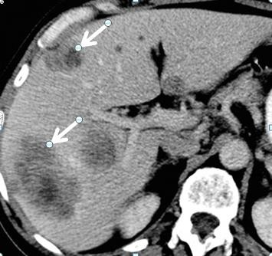

# Figure 9 : TDM montrant des métastases hépatiques

* + **Explorations spécifiques au bas et moyen rectum :**

Un cancer du haut rectum est à considérer comme un cancer du sigmoïde. Il n’a donc pas besoin d’autres examens complémentaires. En revanche, un cancer du moyen ou du bas rectum doit bénéficier en plus d’une écho-endoscopie ou d’une IRM pelvienne.

# Imagerie par résonance magnétique (IRM) pelvienne

C’est un examen indispensable pour les tumeurs sténosantes, suspectes d’être T3 ou T4. Elle permet de :

* Etudier le degré d’infiltration de la tumeur dans le mésorectum
* Préciser la marge latérale : distance la plus courte entre tumeur et fascia recti (limite externe du mésorectum)
* Préciser la distance entre le pôle inférieur de la tumeur et le bord supérieur du muscle pubo-rectal
* Donner une évaluation des ganglions dans le mésorectum

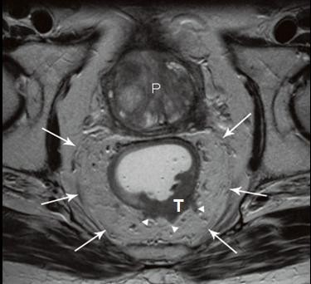Après traitement néoadjuvant, elle permet d’évaluer la réponse tumorale.

# Figure 10 : IRM pelvienne montrant une tumeur rectale envahissant le mésorectum

(T : tumeur/ P : prostate / flèche : fascia recti/ tête de flèche : limite externe de la tumeur)

# Echographie endorectale EER :

En l’absence de sténose rectale, l’EER permet un bilan d’extension précis notamment pour les

tumeurs encore limitées à la paroi rectale, probablement T1 ou T2. Elle permet d’évaluer le

degré d’infiltration pariétale de la tumeur et l’extension ganglionnaire (classification usTxNx).

Pour les tumeurs superficielles (T1), elle peut préciser le degré d’infiltration de la sous

muqueuse.

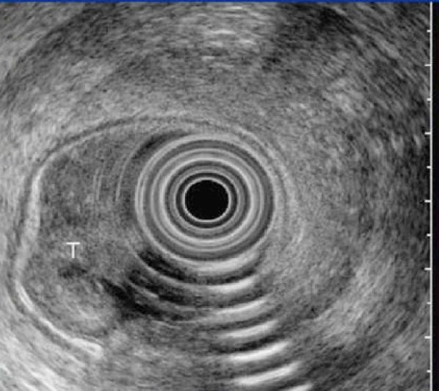

# Figure 11 : Echographie endorectale montrant une tumeur rectale uT2N0

* 1. **Dosage du marqueur tumoral (ACE) :**

Sans intérêt diagnostique, mais plutôt pronostique, il est demandé lors du bilan initial et dans le cadre de la surveillance post-thérapeutique

# Bilan du terrain :

* Age réel et physiologique.
* Groupe sanguin, glycémie, créatininémie, TP, NFS.
* On recherchera une tare associée.
* On appréciera l’état cardio-vasculaire (pouls, TA, ECG) et l’état pulmonaire
* L’état nutritionnel (Albuminémie…) et le degré d’anémie.

# PRISE EN CHARGE THÉRAPEUTIQUE (OBJECTIF N°7) :

La stratégie thérapeutique est définie en accord avec le patient sur la base de l’avis rendu en réunion de concertation pluridisciplinaire (RCP). Une **Préparation générale et psychologique** du malade s’impose. Elle comporte la correction d’une anémie, l’équilibration d’une tare cardiovasculaire, rénale ou d’un diabète. La correction des troubles hydroélectrolytiques, une kinésithérapie respiratoire et la prévention de complications thromboemboliques sont envisagées. On doit par ailleurs expliquer au malade la nécessité ou non d’une stomie.

# Cancer Colo-Rectal non métastatique

* 1. **But :**

Le but du traitement est :

* Extirper la tumeur et ses extensions ganglionnaires
* Prévenir les récidives loco-régionales
* Assurer la plus longue et la plus confortable survie

# Prise en charge du cancer du côlon :

* + 1. **Principes généraux**

La voie d’abord : elle doit être large, donnant « un jour suffisant ». La résection par voie coelioscopique est recommandée. Il faut commencer l’intervention par l’exploration per opératoire.

Il faut enlever en bloc la tumeur et ses extensions ganglionnaires. Elle nécessite une marge de sécurité d’au moins 5 cm de part et d’autre de la tumeur. Le curage ganglionnaire impose une ligature des vaisseaux nourriciers à leurs origines afin d’emporter le plus de ganglions dans le mésocôlon. L’étendue de l’exérèse colique est conditionnée par des impératifs vasculaires et l’étendue du curage ganglionnaire.

* + 1. **Cancer du côlon non compliqué :** Le geste dépend de la localisation de la tumeur : b1) Cancer du côlon droit : hémi-colectomie droite avec anastomose iléo-transverse : elle

comporte l’exérèse de tout le côlon droit, de la dernière anse iléale et de les 2/3 droit du côlon transverse. Les pédicules artériels sont liés à leur origine au flanc droit de l’artère mésentérique supérieure. La continuité digestive est rétablie par une anastomose iléo- transverse manuelle ou mécanique.

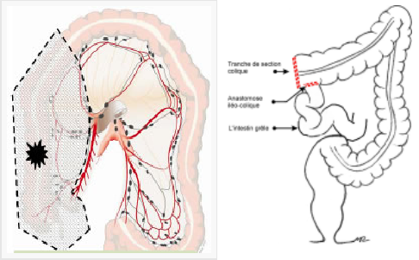

# Figure 12 : Hémi-colectomie droite carcinologique

b2) Cancer du côlon gauche : hémi-colectomie gauche avec anastomose colorectale : elle emporte tout le côlon gauche depuis l’union 1/3 moyen 1/3 gauche du côlon transverse jusqu’à la jonction recto-sigmoïdienne avec ligature de l’artère mésentérique inférieure à 1 cm de son origine (afin de ne pas léser les nerfs qui cheminent le long de l’aorte) et ligature du pédicule veineux à son extrémité distale au bord inférieur du pancréas.

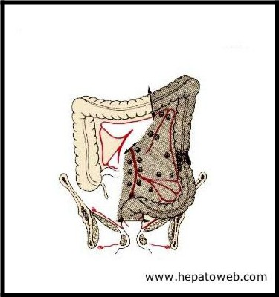

# Figure 13 : Hémi-colectomie gauche carcinologique

b3) Le cancer du sigmoïde : une **colectomie segmentaire basse** (sigmoïdectomie carcinologique) avec anastomose colorectale : les ligatures vasculaires intéressent l’artère mésentérique inférieure après l’émergence de l’artère colique supérieure gauche. Après cette exérèse colique gauche, la continuité digestive est rétablie par une anastomose colorectale.

b4) Cancer du côlon transverse : n’ayant pas de vascularisation propre, en fonction du siège de la tumeur et pour ne pas réaliser une anastomose entre 2 bouts du transverse, il faut pousser le sacrifice soit vers la droite, soit vers la gauche réalisant soit une hémi colectomie droite avec anastomose iléo-transverse ou une hémi colectomie gauche avec anastomose colorectale.

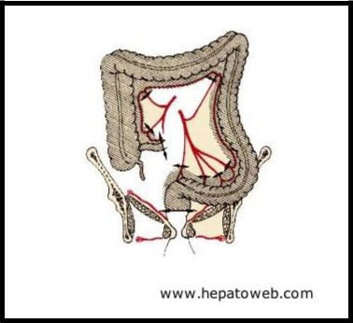b5) Une colectomie totale est préconisée en cas de cancer synchrone à droite et à gauche.

# Figure 14 : Colectomie totale

* + 1. **Cancer côlon compliqué :**

c1) Occlusion :

Le traitement comporte une aspiration gastrique et rééquilibration hydroélectrolytique.

La stratégie de prise en charge dépend initialement de l’existence ou l’absence de signes de gravité de l’occlusion :

* En présence de signe de gravité : l’indication chirurgicale en urgence est retenue.
* En l’absence de signe de gravité : un traitement médical initial est entamé avec une surveillance de l’évolution :
  + Si l’occlusion cède, le traitement sera différé à froid.
  + Si l’occlusion ne cède pas sous réanimation :
* A droite : hémi colectomie droite avec anastomose iléo-transverse immédiate.
* A gauche : l’attitude est plus controversée et plusieurs options sont envisageables :
  + Prothèse colique endoscopique : représente une alternative à la chirurgie permettant de passer le cap aigu de l’occlusion et d’opérer ainsi les patients à froids, dans des meilleures conditions, bien préparés à la chirurgie et explorés en préopératoire. Cependant, cette attitude reste réservée pour les patients ne pouvant pas bénéficier d’une chirurgie à visée curative.

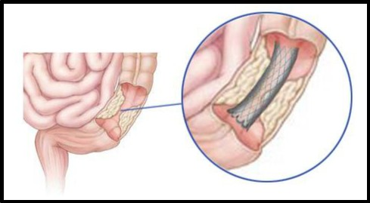

# Figure 15 : Stent trans-tumoral

* + Stomie de dérivation (colostomie de proche amont ou de décharge) :

La pratique d’une stomie première permet les mêmes avantages que la mise en place d’une prothèse par voie endoscopique. La tumeur sera ensuite réséquée à froid avec un rétablissement de la continuité en même temps. Cependant, la pratique d’une stomie (souvent colostomie iliaque gauche), ne peut être proposée en cas de distension du grêle associée à l’occlusion colique ou en cas de doute sur la vitalité du coecum. La stomie première représente actuellement l’alternative de premier choix.

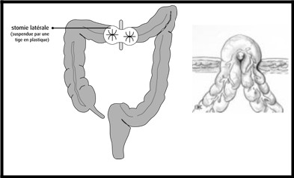

# Figure 16 : Colostomie de décharge

* + Chirurgie de résection :

Elle a l’avantage de traiter l’occlusion et de réséquer la tumeur. Elle est réservée pour les patients en bonne état général, pouvant supporter un geste de résection en urgence.

Dans la majorité des cas, le rétablissement de la continuité est différé dans un deuxième temps au vu du risque de fistule anastomotique accru de l’anastomose sur un colon distendu. La chirurgie est assurée ainsi en deux temps et consiste à réaliser soit :

* + - Une intervention de Hartmann : résection segmentaire colique avec suture du bout distal et abouchement du bout proximal à la peau.
    - Une résection colique segmentaire (souvent une colectomie segmentaire haute) avec abouchement des deux bouts coliques à la peau selon Bouilly Volkmann.

La chirurgie de résection en un temps reste de pratique rare et peut être à type :

* + - D’une colectomie totale ou subtotale avec anastomose iléo-rectale ou iléo- sigmoïdienne : soit de principe pour certains (éviter une stomie) ou plus fréquemment, face à un coecum souffrant (lésions pré perforatives ou perforation diastatique).
    - Une colectomie segmentaire avec lavage colique per opératoire : expose à un risque de sepsis per opératoire accru et reste peu pratiquer (patients doivent être bien sélectionnés et pouvant supporter une chirurgie assez longue).

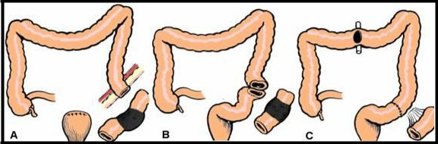

# Figure 17 :

**A : Schéma de l’intervention de Hartmann**

# B : Schéma de l’intervention de Bouilly Volkmann

**C : Schéma d’une anastomose colorectale protégé par une colostomie**

c2) Abcès péri-néoplasique :

En principe, exérèse sans rétablissement immédiat de la continuité.

Ou drainage radiologique de l'abcès puis chirurgie à froid.

c3) Péritonite :

La perforation tumorale in situ est traitée par une hémi colectomie sans rétablissement, alors que la perforation diastatique en amont d’une lésion du côlon gauche est traitée par colectomie totale sans rétablissement de la continuité.

# Cas particuliers :

d1) polypose recto colique familiale dégénérée : Coloproctectomie totale avec anastomose iléo- anale.

d2) Chirurgie à visée palliative : elle est indiquée pour des tumeurs non résécables. Elle consiste en une simple dérivation qui peut être interne (iléo transverse) ou externe (stomie).

# Traitement adjuvant des cancers coliques après chirurgie à visée curative :

* + But : le traitement adjuvant (ou post opératoire) a pour but de réduire le risque de récidive et de prolonger la survie. Il s’agit d’une chimiothérapie dite adjuvante
  + Indications :
* Pour les tumeurs classées stade III (T, N+, M0) : une chimiothérapie adjuvante pendant 6 mois est le traitement standard.
* Pour les tumeurs classées stade II (T3T4NOMO) : La stratégie thérapeutique n’est pas standardisée et doit être discutée au cas par cas en RCP (réunion de concertation pluridisciplinaire) en fonction des facteurs de mauvais pronostic et du statut MSI (microsattelite instability) de la tumeur.

Les facteurs de mauvais pronostic sont : pT4, tumeur peu différenciée, nombre de de ganglions prélevés<12, perforation tumorale, occlusion, emboles veineux et lymphatiques, engrainements péri-nerveux

# Prise en charge du cancer du rectum :

Le rectum peut être divisé en 3 parties en fonction de la distance par rapport à la ligne pectiné (ou bord supérieur du sphincter) :

* Bas rectum : <2 cm du bord supérieur du sphincter (**0-5 cm de la marge anale**)
* Moyen rectum : 2 à 7 cm du bord supérieur du sphincter (**5-10 cm de la marge anale**)
* Haut rectum : > 7cm du bord supérieur du sphincter (**10-15 cm de la marge anale**)

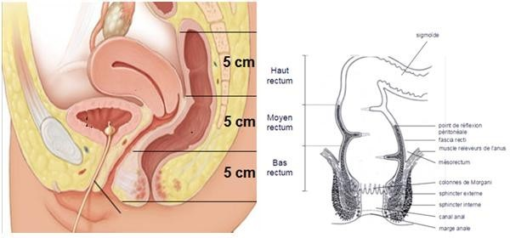

**Figure 18 : Anatomie chirurgicale du rectum**

Les cancers du haut rectum ont les mêmes évolutions et pronostic que les cancers du sigmoïde. Ils doivent donc avoir le même traitement. En revanche, les cancers du moyen et du bas rectum relèvent d’une prise en charge spécifique.

Outre les principes généraux des résections curatives des cancers du côlon ; on en essayera de conserver la fonction sphinctérienne dans la mesure où l’objectif carcinologique est satisfait.

Les marges de résections ont par conséquent diminuées : une distance de 1cm entre le sphincter et le bord inférieur de la tumeur est suffisante

La découverte du mésorectum et de son exérèse a permis de baisser le taux de récidive locale de plus de 20% à moins de 10%.

# Principes généraux :

* L’exérèse du rectum (proctectomie) est entreprise après un bilan complet de la cavité abdominale. La biopsie de toute lésion suspecte est recommandée pour guider la prise en charge ultérieure.
* **Curage ganglionnaire mésentérique inférieur** avec ligature de l’artère mésentérique inférieure à son origine.
* **Exérèse extra fasciale du mésorectum (+++) :** réduit significativement les récidives locorégionales. Il est recommandé de réséquer la totalité du mésorectum des tumeurs du tiers moyen et du tiers inférieur du rectum. Pour les tumeurs du haut rectum, la section du mésorectum doit passer 5 cm sous la limite inférieure de la tumeur.
* **Marge de sécurité distale** (distance entre le pôle inférieur de la tumeur et la recoupe distale du rectum) doit être égale ou supérieure à 1 cm, distance mesurée sur

une pièce non fixée et sans traction.

* Lorsqu’elle est possible, la **conservation des nerfs pelviens** pour préserver les fonctions urinaires et sexuelles est un critère de qualité de l’intervention chirurgicale.

# Cancer du rectum non compliqué :

Les explorations préopératoires permettent d’évaluer le siège de la tumeur par rapport à la marge anale, l’extension anatomique surtout en largeur, l’extension ganglionnaire et l’extension métastatique hépatique ainsi que de l’état général du patient. Elles doivent permettre de poser l’indication d’un traitement néo adjuvant ainsi que le type de chirurgie. Dans tous les cas, le toucher rectal per opératoire peut modifier le geste (notamment la conservation du sphincter).

# b1) Traitement néoadjuvant : Radiothérapie (RT), Radiochimiothérapie (RCT) et chimiothérapie :

* But : L’objectif du traitement néoadjuvant est de réduire le risque de récidive et d’améliorer le contrôle loco-régional.
* Modalités :
  + La Radiothérapie préopératoire : diminue de moitié le risque de récidive loco- régionale.

Elle est soit de type longue (standard) délivrant 45 Gy en fractions de 1,8 Gy en 5 semaines, soit de type courte (protocole Suédois) délivrant 25 Gy enfractions de 5 Gy en 5 jours.

* + La chimiothérapie : peut être administrée avant la radiothérapie, pendant la radiothérapie (RCT concomitante) ou après la radiothérapie selon le protocole utilisé. Son objectif est d’améliorer l’effet de la radiothérapie.
* Indications :

Le traitement néoadjuvant est indiqué dans les cancers du moyen et bas rectum non métastatiques classés T 3, T4 et/ou N+.

* Protocoles :

La stratégie doit toujours se discuter en réunion de concertation pluridisciplinaire. Les deux protocoles les plus validés (car associées à la meilleur survie) sont :

* + Protocole Rapido : associant une RT courte (5x5 Gy) puis CT (9 cures FOLFOX ou 6 cures CAPOX) puis chirurgie
  + Protocole Prodige 23 : CT néoadjuvante (6 cures FOLFORINOX) puis RCT longue puis chirurgie puis CT adjuvante.
  + Protocole CAP 50 : RT longue en concomitant à une chimiothérapie est aussi une option
* Complications : sont surtout secondaire à la radiothérapie :
  + Séquelles sexuelles
  + Dégradation du résultat fonctionnel (diarrhée)
  + Cystite et entérite radique.
* Réévaluation : une réévaluation clinique et radiologique doit être réalisées à la fin du traitement néoadjuvant (avant la chirurgie).

# b2) Chirurgie :

Le type de chirurgie varie en fonction du siège de la tumeur, de son extension éventuelle aux organes de voisinage, des comorbidités, de l’état général du patient et de l’état du sphincter anal :

* **Cancer du haut rectum : Résection antérieure :** menée par voie abdominale pure. Elle permet la résection du rectum et du mésorectum jusqu'à 5 cm sous le pôle inférieur de la lésion avec anastomose colorectale (souvent mécanique). Elle permet de conserver l’appareil sphinctérien. L’artère mésentérique inférieure sera ligaturée à 1 cm de son origine ou après le départ de l’artère colique supérieure gauche.
* **Cancer du moyen rectum : Résection antérieure :** Elle permet la résection du rectum avec une exérèse complète du mésorectum, rétablissement de continuité en fonction du rectum restant par anastomose colo-anale ou colo-sus-anale (protégée par une stomie).
* **Cancer du bas rectum :** exérèse complète du rectum et du mésorectum.
  + Si une marge distale macroscopique de 1 cm au moins est obtenue d'emblée ou après dissection inter-sphinctérienne : **Résection antérieure** avec anastomose colo-anale protégée.
  + Si la marge distale est inférieure à 1 cm : **Amputation abdomino-périnéale :** Elle emporte le rectum, la totalité du méso rectum et l’appareil sphinctérien et elle est terminée par une colostomie iliaque gauche définitive. Le périnée est fermé.

# b3) Traitement adjuvant :

Le traitement postopératoire dépend de l’analyse de la pièce opératoire et du traitement reçu en préopératoire

* Patient ayant reçu le protocole Rapido : pas de traitement post-opératoire quel que soit le résultat histologique
* Patient ayant reçu le protocole Prodige 23 (traitement néoadjuvant total) : chimiothérapie

adjuvante indiquée.

* Patient ayant reçu RT ou RCT : la chimiothérapie post-opératoire doit se discuter en RCP.

# Cas particuliers :

* **Exérèses élargies :** en cas de tumeur localement avancée. Elle associe des résections d’organes de voisinage à type d’hystérectomie ou de colpo-hystérectomie ou une collerette vésicale chez l’homme.
* **Interventions palliatives :** il peut s’agir soit d’une intervention qui n’a pas été carcinologiquement complète, soit d’une simple colostomie palliative sans résection.
* **Exérèses locales :** elles nécessitent une exploration préalable par une écho-endoscopie. Elle s’adresse à des tumeurs T1N0M0 dont la taille est inférieure à 3 cm, surtout bas situées, confinées à la paroi rectale, de type histologique favorable à la biopsie. L’examen histologique définitif doit confirmer l’exérèse totale sinon un traitement complémentaire à base de chirurgie et/ou de radiothérapie est nécessaire.
* **La RCH et la polypose** : Leur traitement est avant tout préventif, constitué par une colo- proctectomie totale avec anastomose iléo-anale. Lorsque la dégénérescence est déclarée au niveau du rectum, le traitement rejoint celui du cancer du rectum avec une résection colique totale associée soit à une anastomose iléo-anale, soit à une amputation selon les cas.

# Tumeurs rectales compliquées :

L’occlusion nécessite un traitement préalable par réanimation et aspiration digestive. Si l’occlusion cède, le malade sera opéré à froid comme indiqué ci-dessus. Ailleurs, si l’occlusion persiste, 2 solutions sont proposées :

* Pratiquer une colostomie de proche amont par voie élective +++ : solution qui fait passer le cap de l’occlusion et le traitement définitif rejoint le schéma à froid.
* La deuxième solution consiste à réaliser l’intervention de Hartmann devant une tumeur du rectum, elle a l’avantage de réséquer la tumeur dans l’immédiat mais qui a l’inconvénient de nécessiter une deuxième intervention chirurgicale pour rétablir la continuité et ce, par voie médiane.

# Cancer colo-rectal métastatique :

* But du traitement : améliorer la survie et la qualité de vie des patients

La prise en charge est multimodale, associant la chirurgie, la CT, Thérapie ciblée, destruction percutanée, radiologie interventionnelle…

La stratégie thérapeutique doit toujours être discutée en RCP en tenant compte du siège et la

résecabilité des métastases, les métastases hépatiques étant les plus fréquentes.

* Métastases hépatiques résécables : chirurgie de la tumeur primitive et des métastases encadrée par une chimiothérapie péri-opératoire.
* Métastases hépatiques non résécables d’emblée : chimiothérapie avec thérapie ciblée.

La stratégie chirurgicale de la tumeur primitive et des métastases se discutera en fonction de la réponse à la chimiothérapie. Toutefois, la chirurgie de la tumeur primitive peut être réalisée d’emblée si elle est symptomatique (occlusion, surinfection).

# FACTEURS PRONOSTIQUES DES CANCERS COLORECTAUX (OBJECTIF N°8) :

Les éléments de pronostic sont :

* Le stade TNM demeure toujours l’élément pronostic essentiel (Le degré d’infiltration pariétale, l’envahissement ganglionnaire et la présence de métastases)
* L’âge et les tares.
* Les complications à type d’occlusions et perforations sont péjoratives.
* L’envahissement vasculaire (embols vasculaires), l’engainement tumoral péri-nerveux.
* La dédifférenciation histologique, l’aneuploïdie.
* L’instabilité microsatellitaire : Une forte instabilité des microsatellites (statut MSI) est associée à un pronostic plus favorable.
* Les facteurs histologiques de mauvais pronostic associent la présence d’emboles carcinomateux lymphatiques et vasculaires, d'engainement péri-nerveux, le haut grade histologique et la présence de ganglions métastatiques. La mauvaise ou l’absence de réponse au traitement néoadjuvant pour le cancer du rectum et l’aneuploïdie sont également de mauvais pronostic.

Le cancer colorectal est un cancer de bon pronostic lorsqu’il est diagnostiqué à un stade précoce. Le taux de survie relative à 5 ans varie en fonction de la classification TNM :

* + 94 % pour les cancers diagnostiqués au stade I ;
  + 80 % au stade II ;
  + 47 % au stade III ;
  + 5 % au stade IV.

# MÉTHODES ET STRATÉGIES DE SURVEILLANCE D’UN PATIENTTRAITÉ POUR CANCER COLORECTAL (OBJECTIF N°9) :

Cette surveillance a pour objectif d’augmenter la survie par :

* + La recherche d’adénomes ou de cancer métachrone.
  + Le dépistage de récidives (métastatiques ou locorégionales) à un stade précoce permettant une deuxième résection à visée curative.

Elle comporte : un examen clinique, une échographie abdominale + une radiographie du thorax Alternée à un scanner thoraco-abdomino-pelvien et un dosage des ACE.

Le rythme de cette surveillance est variable : trimestriel pendant les deux premières années, semestriel pendant les trois années suivantes. Une endoscopie du côlon est préconisée après 2 à 3 ans puis tous les 5 ans si la coloscopie initiale est totale en pré opératoire.

# CONCLUSION :

Le meilleur traitement du cancer colorectal reste préventif et ce grâce à la prévention et à la détection précoce au stade de polype. Tout omnipraticien doit être capable de le détecter devant le moindre signe d’appel ou dans une population à risque et passer à l’exploration endoscopique au moindre doute. La chirurgie reste le traitement de base. Cependant, cette prise en charge thérapeutique ne doit se concevoir que dans le cadre d’un protocole multidisciplinaire. L’amélioration du pronostic est due aux progrès de l’anesthésie-réanimation, des techniques chirurgicales, ainsi que la prise en charge multidisciplinaire, à savoir la radiothérapie surtout préopératoire, associée à la chirurgie, à la chimiothérapie...